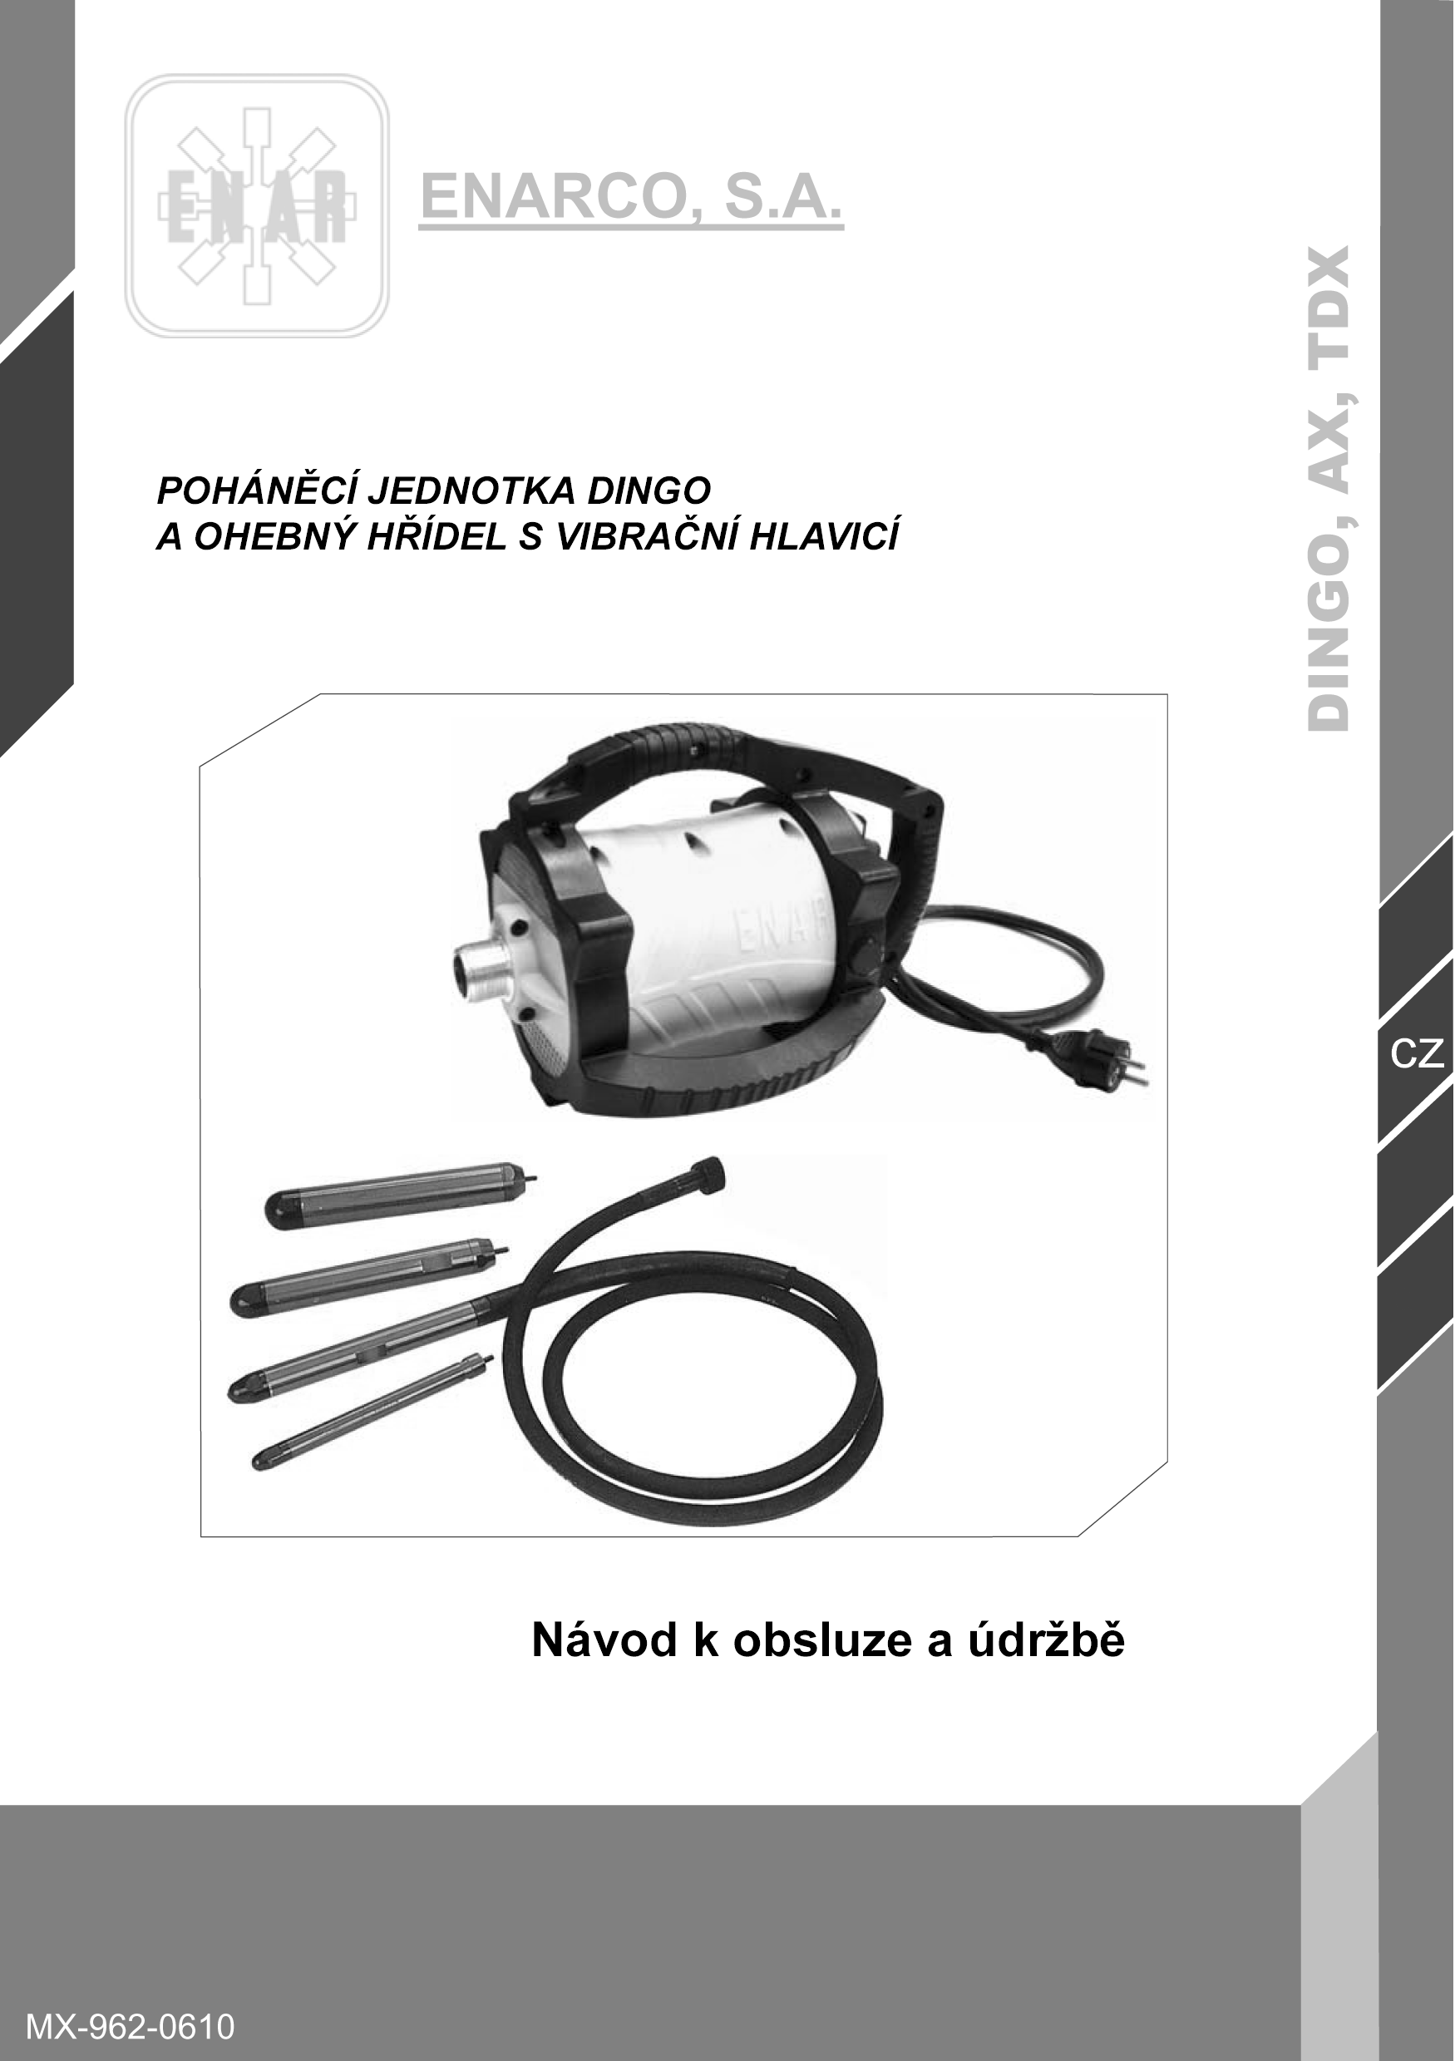
OBSAH

1 ÚVOD 2
2 TECHNICKÉ PARAMETRY POHONNÉ JEDNOTKY 3
3 TECHNICKÉ PARAMETRY OHEBNÝCH HŘÍDELŮ A VIBRAČNÍCH HLAVIC 3
4 OBECNÉ A ZVLÁŠTNÍ BEZPEČNOSTNÍ POKYNY 4
4.1 PRACOVIŠTĚ 4
4.2 BEZPEČNOSTNÍ POKYNY PŘI PRÁCI ELEKTRICKÝM NÁŘADÍM 4
4.3 OSOBNÍ BEZPEČNOST 4
4.4 POUŽÍVÁNÍ A PÉČE O ELEKTRICKÉ NÁŘADÍ 5
4.5 SERVIS 5
4.6 ZVLÁŠTNÍ BEZPEČNOSTNÍ POKYNY 5
5 POKYNY PRO POUŽÍVÁNÍ 6
6 OBSLUHA A ÚDRŽBA 6
6.1 SPOUŠTĚNÍ 6
6.2 PŘIPOJENÍ OHEBNÉHO HŘÍDELE K POHONNÉ JEDNOTCE 6
6.3 PŘIPOJENÍ POHONNÉ JEDNOTKY KE ZDROJI NAPÁJENÍ 6
6.4 ZAPOJENÍ UZEMNĚNÍ 6
6.5 PRODLUŽOVACÍ KABELY 7
6.6 POSTUP PRO URČENÍ POTŘEBNÉHO PRŮŘEZU PRODLUŽOVACÍCH KABELŮ 7
6.7 PŘIPOJENÍ VIBRAČNÍ HLAVICE K OHEBNÉMU HŘÍDELU 7
6.8 KONTROLA 7
7 MEZNÍ ROZMĚRY VIBRAČNÍCH HLAVIC A JEJICH DÉLKY 8
8 PRAVIDELNÁ ÚDRŽBA POHONNÉ JEDNOTKY 8
9 PRAVIDELNÁ ÚDRŽBA OHEBNÉHO HŘÍDELE A VIBRAČNÍ HLAVICE 8
9.1 SKLADOVÁNÍ 9
9.2 PŘEPRAVA 9
10 SCHÉMA ELEKTRICKÉHO ZAPOJENÍ 10
11 VYHLEDÁVÁNÍ ZÁVAD POHONNÉ JEDNOTKY 10
12 VYHLEDÁVÁNÍ ZÁVAD OHEBNÉHO HŘÍDELE A VIBRAČNÍ HLAVICE 11
13 POKYNY PRO OBJEDNÁVÁNÍ NÁHRADNÍCH DÍLŮ 11
13.1 POKYNY PRO OBJEDNÁVÁNÍ NÁHRADNÍCH DÍLŮ 11
13.2 INFORMACE O ZÁRUKÁCH 11
14 POKYNY PRO POUŽÍVÁNÍ VIBRÁTORU NA ZHUTŇOVÁNÍ BETONOVÝCH SMĚSÍ 12

úvod
Děkujeme za důvěru, kterou vkládáte do výrobků ENAR.
Pro dosahování maximální výkonnosti Vašeho zařízení, doporučujeme pečlivě pročíst pokyny pro bezpečnou práci, údržbu a používání uvedené v tomto návodu.
Poškozené díly by měly být vyměněny co nejdříve, aby se předešlo závažnějšímu poškození zařízení.
Dodržováním pokynů uvedených v tomto návodu dosáhnete prodloužení životnosti zařízení.
Veškeré Vaše dotazy a názory na naše zařízení uvítáme.

Technické parametry pohonné jednotky
TYP MOTORU UNIVERZÁLNÍ JEDNOFÁZOVÝ
DRUH ELEKTRICKÉ IZOLACE DVOJITÁ IZOLACE, TŘÍDA IP 23
MATERIÁL KRYTU POLYAMID 6.6 + 26% SKLENĚNÝCH VLÁKEN
VÝKON 2300 NEBO 1600 W
NAPĚTÍ 230 NEBO 115 V, 50/60 Hz
(Ujistěte se, že napětí zdroje napájení odpovídá napětí na typovém štítku zařízení).
SPOTŘEBA PŘI ZATÍŽENÍ 10 A (220 V) / 13 A (115 V)
OTÁČKY BEZ ZATÍŽENÍ 18000 OT/MIN
OTÁČKY SE ZATÍŽENÍM 12000 OT/MIN
HMOTNOST 5,4 KG
FUNKCE Ohebným hřídelem přenáší rotační pohyb
do vibrační hlavice.
PŘÍPOJKA NA OHEBNÝ HŘÍDEL ČTYŘHRANNÁ ZÁSTRČKA 7
ZPŮSOB ZAJIŠTĚNÍ LEVÝ ZÁVIT M36x2

Technické parametry OHEBNÝCH HŘÍDELŮ A VIBRAČNÍCH HLAVIC
FUNKCE
Ohebný hřídel připojený do pohonné jednotky DINGO přenáší rotační pohyb na excentricky umístěné závaží ve vibrační hlavici, které vytváří vibrace zhutňující betonovou směs.

TYP | PRŮMĚR (mm) | DÉLKA  (mm) | HMOTNOST (kg) | ODSTŘEDIVÁ SÍLA (kg) | FREKVENCE (Hz) | VÝKON (m³/h)
AX 25 | 25 | 300 | 1,580 | 90 | 14000 | až do 10
AX 38 | 38 | 345 | 1,900 | 410 | 13500 | až do 15
AX 48 | 48 | 370 | 3,600 | 550 | 12500 | až do 25
AX 58 | 58 | 410 | 4,100 | 660 | 12000 | až do 35

TYP | DÉLKA (mm) | HMOTNOST (kg) | AX 25 | AX 38 | AX 48 | AX 58
TDX 1m | 1,0 | 3,0 | 14250 | 13750 | 12750 | 12250
TDX 1,5m | 1,5 | 3,5 | 14000 | 13500 | 12500 | 12000
TDX 2m | 2,0 | 4,0 | 13750 | 13250 | 12250 | 11750
TDX 3m | 3,0 | 5,0 | 13500 | 13000 | 12000 | 11500
TDX 4m | 4,0 | 6,0 | 13000 | 12500 | 11500 | 11000
TDX 5m | 5,0 | 7,0 | 13000 | 12000 | 11000 | 10500

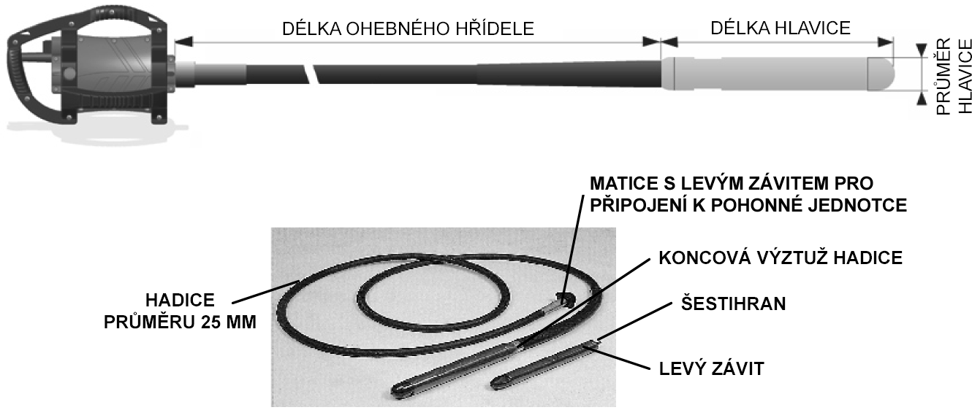

obecné a zvláštní bezpečnostní pokyny
VÝSTRAHA! PŘEČTĚTE SI VŠECHNY BEZPEČNOSTNÍ POKYNY A UJISTĚTE SE, ŽE JIM ROZUMÍTE.

PRACOVIŠTĚ
MĚJTE pracoviště čisté a dobře osvětlené. Nedostatečné osvětlení a nepořádek mohou být příčinou úrazů.
Nepoužívejte elektrické nářadí ve výbušném prostředí, ani v prostředí, kde jsou přítomny hořlavé kapaliny, plyny nebo prach. V elektrickém nářadí vzniká při provozu jiskření, které může způsobit vznícení prachu nebo par.

BEZPEČNOSTNÍ POKYNY PŘI PRÁCI ELEKTRICKÝM NÁŘADÍM
Uzemněné elektrické nářadí smí být zapojováno výhradně do zásuvky, která je zapojena a uzemněna v souladu s příslušnými předpisy a normami.
NIKDY NEODSTRAŇUJTE zemnicí kolík, ani žádným způsobem neupravujte zásuvku.
nepoužívejte rozdvojky.
Pokud si nejste jisti, zkontrolujte s pomocí kvalifikovaného elektrikáře, zda je zásuvka správně uzemněna.
Vyhněte se tělesným dotykům s uzemněnými díly, jako jsou trubky, topná tělesa, sporáky a ledničky.
Nevystavujte elektrické nářadí dešti ani vlhkosti.
Chovejte se ohleduplně k přívodnímu kabelu.
Přívodní kabel nikdy nepoužívejte k přenášení nářadí.
Nikdy nevytahujte zástrčku ze zásuvky taháním za přívodní kabel.
Přívodní kabel chraňte před horkem, olejem, ostrými hranami a kontaktem s pohybujícími se díly.
Poškozený přívodní kabel nechte neprodleně vyměnit. Poškozený přívodní kabel zvyšuje nebezpečí úrazu elektrickým proudem.
Pokud pracujete venku, používejte pouze prodlužovací kabely, které jsou označeny značkami "H07RN-F", "W-A" nebo "W".

OSOBNÍ BEZPEČNOST
Při práci s elektrickým nářadím buďte ve střehu, soustřeďte se a řiďte se zdravým rozumem.
Nepracujte s nářadím pokud jste unaveni, pod vlivem drog, alkoholu nebo léků.
Při práci s elektrickým nářadím se OBLÉKEJTE VHODNĚ.
Nenoste volné oděvy a šperky.
Dlouhé vlasy CHRAŇTE síťkou nebo čepicí.
Své vlasy, oděvy a rukavice chraňte před zachycením pohyblivými částmi nářadí.
Vyhněte se náhodnému spuštění nářadí.
Před zapojením nářadí do zásuvky se ujistěte, že vypínač je v poloze vypnuto.
Před zapnutím nářadí vyjměte jakékoliv seřizovací přípravky nebo klíče.
Během práce se nevyklánějte.
Stále si udržujte pevný postoj a stabilitu.
Používejte osobní ochranné pomůcky
Vždy noste ochranné brýle.

POUŽÍVÁNÍ A PÉČE O ELEKTRICKÉ NÁŘADÍ
Použitím svorek nebo jiným vhodným způsobem připevněte ke stabilnímu podkladu předmět na kterém pracujete.
Nářadí Nepřetěžujte.
Pro Vaši práci použijte výkonově vhodné nářadí.
Pokud spouštěcí spínač nefunguje správně, nářadí nepoužívejte.
Před jakýmkoliv seřizováním, výměnou příslušenství nebo skladováním ODpojte elektrické nářadí ze zásuvky.
Pokud elektrické nářadí právě nepoužíváte, uložte ho mimo dosah dětí nebo osob, které nejsou seznámeny s jeho používáním.
Zkontrolujte pohyblivé části, zda jsou správně a pevně uloženy. Zkontrolujte celkový stav částí, zda nejsou poškozeny i s ohledem na další vlivy, které mohou mít vliv na činnost nářadí.
Pokud je nářadí poškozeno, nechte ho před použitím opravit.
používejte pouze příslušenství doporučené výrobcem pro Váš typ nářadí.

SERVIS
Nechte své elektrické nářadí opravovat výhradně kvalifikovanými pracovníky.
Při opravách musejí být používány výhradně originální náhradní díly.
Dodržujte pokyny uvedené v kapitole Údržba tohoto návodu k obsluze.

Zvláštní bezpečnostní pokyny
Pro bezchybnou funkci zařízení je nutné, aby byla obsluha seznámena se správným postupem ovládání celého zařízení.
Pohonné jednotka smí být používána výhradně k činnostem uvedeným v tomto návodu.
Před připojením pohonné jednotky ke zdroji napájení se ujistěte, že má stejné hodnoty napětí a frekvence, jako jsou uvedeny na typovém štítku umístěném na horní straně plastového krytu.
Před začátkem práce se ujistěte, že jsou všechny šrouby rámu dostatečně utaženy.
Zabraňte přejíždění kabelu těžkými mechanismy, mohlo by to být příčinou jeho poškození.
Nepřipojujte k pohonné jednotce ohebný hřídel, pokud je zapnutá.
NEZAPÍNEJTE pohonnou jednotku bez připojeného hřídele a vibrační hlavice.
Nepoužívejte hřídele nebo vibrační hlavice, které jsou ve špatném technickém stavu, pohonná jednotka by se přehřívala.
Nepoužívejte pohonnou jednotku, pokud je plastový kryt poškozen.
NENECHTE pohonnou jednotku obsluhovat nebo zapojovat osobami, které nebyly seznámeny s jejím používáním.
UDRŽUJTE ventilační otvory čisté a průchozí.
Pohonnou jednotku skladujte na čistém a suchém místě.
UJISTĚTE SE, že přívodní kabel má správný průřez vodičů a není poškozen (viz kapitola 6.6).
Před prováděním jakýchkoli oprav pohonnou jednotku nejprve odpojte od zdroje napájení.
Při připojování ke generátoru elektrické energie se ujistěte, že je generátor dostatečně výkonný a jeho výstupní napětí a frekvence stabilní a mají správnou hodnotu (napětí zdroje napájení nesmí kolísat o více než 5% od hodnot uvedených na typovém štítku zařízení).
Při práci se zařízením BY MĚLY BÝT POUŽÍVÁNY vhodné ochranné prostředky sluchu, protože hladina akustického výkonu při práci je 92 dB a hladina akustického tlaku je 85,5 dB.
Po ukončení práce nebo při přestávce by obsluha měla pohonnou jednotku odpojit od zdroje napájení a uložit ji takovým způsobem, aby nemohla spadnout nebo se převrátit.

pokyny pro používání
Pro bezpečnost Vaší i ostatních a aby nedošlo k poškození zařízení, si pozorně přečtěte následující pokyny pro používání:
- Před začátkem práce se ujistěte, že je zajišťovací matice ohebného hřídele našroubována na pohonnou jednotku (levý závit).
- Ujistěte se, že je vibrační hlavice na ohebném hřídeli řádně našroubována (levý závit).
- Neohýbejte ohebný hřídel do příliš malých poloměrů.
- Hřídel nepřemazávejte.
- Nenechte vibrační hlavici pracovat vytaženou z betonové směsi déle než pět minut.
- Během práce neomezujte pohyb vibrační hlavice.
- Nevypínejte vibrační hlavici, pokud je ponořena v betonové směsi.
- Díly podléhající běžnému opotřebení včas vyměňujte, zabráníte tak poškození vnitřních dílů. (Kontrolujte opotřebení vibrační hlavice.)
- Údržbu provádějte s použitím maziv předepsané jakosti a množství.
- Používejte vhodné chrániče sluchu, protože hladina akustického výkonu zařízení je 92 dB (hladina akustického tlaku je 85,5 dB).
- Zrychlení vibrací přenášených na obsluhu nepřekračuje 2,5 m/s² (dosahuje 1,45 m/s²).

DODRŽUJTE TAKÉ PŘEDPISY A ZÁKONY PLATNÉ V ZEMI POUŽITÍ.

OBSLUHA A ÚDRŽBA

SPOUŠTĚNÍ
Přečtěte si kapitolu 5 POKYNY PRO POUŽÍVÁNÍ.

Připojení ohebného hřídele k pohonné jednotce
Konstrukce pohonné jednotky umožňuje rychlé a bezpečné připojení ohebného hřídele.

Postup připojení:
- Zasuňte čtyřhran ohebného hřídele do čtyřhranného otvoru v pohonné jednotce.
- Hřídel zajistěte našroubováním plastové matice na hliníkový závit na pohonné jednotce.

dostupné nástroje:
Délky ohebných hřídelů:
Až 5 metrů (tdx 1 m, tdx 1,5 m, tdx 2 m, tdx 3 m, tdx 4 m a tdx 5 m)
průměry vibračních hlavic:
až 58 mm (ax25, ax38, ax48 a ax58)

připojení pohonné jednotky ke zdroji napájení
Před připojením ke zdroji napájení přepněte vypínač do polohy vypnuto (poloha 0).

Zapojení uzemnění
Pohonná jednotka musí být správně uzemněna, aby nedošlo k zásahu obsluhy elektrickým proudem.
Pohonná jednotka DINGO je zapojena třemi vodiči a odpovídající zástrčkou. Pro připojení smí být použita výhradně uzemněná zásuvka. Pokud taková zásuvka není k dispozici, může být použit uzemňovací adaptér.

prodlužovací kabely
Pro napájení pohonné jednotky vždy používejte prodlužovací kabely s uzemňovacím vodičem a uzemněnou zástrčkou resp. zásuvkou.
Nepoužívejte poškozené nebo opotřebené prodlužovací kabely.
Na kabely nestavte těžké předměty.
Pro určení potřebného průřezu prodlužovacích kabelů použijte následující postup.

postup Pro určení potřebného průřezu prodlužovacích kabelů
Vlastnosti kabelu ověříte následujícím postupem:

- Podle ohmického odporu a indukčnosti kabelu při kolísání napětí do 5%, cos φ = 0,8
Např.: Jmenovité napětí 1 – 220 V, 50 Hz
Jmenovitý proud 10 A
Délka kabelu 100 m
Z křivky odečteme průřez podle následující hodnoty: Proud × Délka = 10 × 100 = 1000 Am – odečtený průřez je 4 mm².

- Podle dovoleného zahřívání kabelu podle VDE (je vyžadován minimální průřez).
Např.: Při proudu 10 A získáme v tabulce podle řádku 15 A a méně průřez 1 mm².
Takže zvolený průřez kabelu bude 4 mm. Ze dvou hodnot vždy vybereme tu větší.
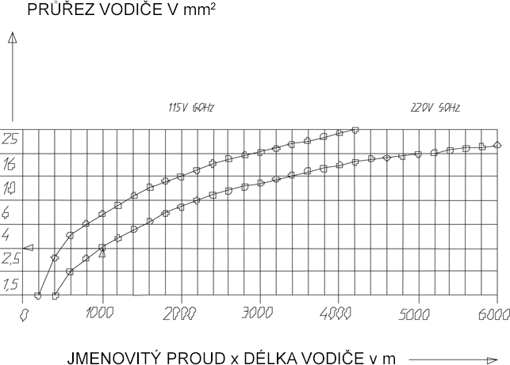
Minimální průřez podle směrnic VDO
Průřez vodiče | Maximální proud | Maximální pojistka
mm² | A | A
1 | 15 | 10
1,5 | 18 | 10/3 - 16/1
2,5 | 26 | 20
4 | 34 | 25
6 | 44 | 35
10 | 61 | 50
16 | 82 | 63
25 | 108 | 80

připojení vibrační hlavice k ohebnému hřídelu
Ohebné hřídele TDX jsou určeny pro připojování hlavic: AX38, AX48 a AX58.
Výměna vibrační hlavice za jinou je rychlá a nevyžaduje použití zvláštního nářadí.
Hlavice AX25 vyžaduje kvůli průměru zvláštní hřídel (TDXE).

Postup připojení:
- Šestihran vibrační hlavice vsuňte do hřídele.
- Našroubujte vibrační hlavici na hřídel a dotáhněte klíčem (levý závit).

kontrola
- Před začátkem práce zkontrolujte správnou funkci všech ovládacích a bezpečnostních prvků.
- Pravidelně kontrolujte stav přívodního kabelu.
- Pravidelně kontrolujte stav ohebného hřídele. Pokud je hadice prasklá, opravte ji nebo vyměňte. Předejdete tím poškození hřídele nebo vibrační hlavice.
- Pokud zaznamenáte opotřebení u součásti podléhající běžnému opotřebení, vyměňte je.
- Pokud jsou bezpečnostní zařízení poškozená nebo se vyskytne jiná závada, která snižuje bezpečnost práce, ihned informujte zodpovědnou osobu.

mezní rozměry vibračních hlavic a jejich délky
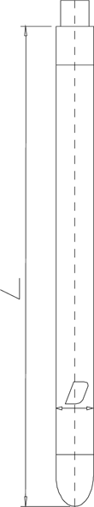  TYP | PRŮMĚR  (mm) | DÉLKA  (mm)
AX 25 | 23,5 (25) | 310 (315)
AX 38 | 36 (38) | 330 (335)
AX 48 | 45,5 (48) | 355 (360)
AX 58 | 55,5 (58) | 360 (365)

  - Minimální rozměry jsou uvedeny tučně.
  - Rozměry v závorkách jsou rozměry nové vibrační hlavice.
  - Pokud je dosažen minimální rozměr, vyměňte těleso vibrační hlavice.
  - Pokud je dosažena minimální délka, vyměňte špičku.

pravidelná údržba pohonné jednotky
- Opravovat elektrické části smějí jen odborníci.
- Ujistěte se, že je zařízení během oprav odpojeno od zdroje napájení.
- Při všech úkonech údržby se musejí používat pouze originální náhradní díly.
- Pravidelné mazání ložisek pohonné jednotky není nutné.
Každých 100 provozních hodin by měly zkontrolovány uhlíky elektromotoru. Pokud jejich účinná délka klesne pod 5 mm, měly by být vyměněny. Výměna uhlíků:
  - Pomocí šroubováku demontujte boční víčko (107087). Šroubovák zasuňte mezi víčko a kryt a víčko zvedněte.
  - Uvidíte držák uhlíků (103775). Pomocí šroubováku ho demontujte, po té už uvidíte uhlík (103773), otočením motoru se uhlík vysune, případně můžete k vyjmutí použít vhodný tenký nástroj.
  - Namontujte nový uhlík a zajistěte ho držákem, nakonec namontujte víčko.
- Pravidelným čištěním ventilačních otvorů na přední a zadní straně pohonné jednotky předejdete přehřívání motoru.
- Kontrolujte filtr umístěný v sání chladicího vzduchu pod vypínačem. Pokud je znečištěný, vyměňte ho. Výměnu proveďte následujícím způsobem: na místech označených nápisem "Press" (Stisknout) stiskněte oběma rukama mřížku (96207), mřížku sejměte a filtr (96203) vyměňte za nový. Mřížku namontujte zpět tak, že nejprve zasunete do vodítek dolní západky a pak zacvaknete horní západky zatlačením na místech s nápisem "Press".
- Po všech úkonech údržby musejí být ochranná zařízení správně namontována zpět.
- Každých 12 měsíců nebo častěji, v závislosti na provozních podmínkách, se doporučuje provedení prohlídky v servisu autorizovaného prodejce.
- Pravidelně čistěte filtr, v případě potřeby ho vyměňte.

pravidelná údržba ohebného hřídele a vibrační hlavice
- Při provádění úkonů údržby na ohebném hřídeli nebo vibrační hlavici, je vždy nejprve odpojte od pohonné jednotky.
- Při všech úkonech údržby se musejí používat pouze originální náhradní díly.
- Opotřebení vibrační hlavice zjistíte změřením vnějšího průměru a délky. Pokud je změřená hodnota menší než mezní hodnota uvedená pro každý typ v tabulce výše, vyměňte těleso nebo víčko vibrační hlavice.
- Hřídel mazejte každých 100 provozních hodin.
Hřídel namazejte následujícím postupem: naberte do dlaně mazivo, obejměte hřídel a naneste mazivo po celé délce hřídele, tak aby byl celý povrch hřídele pokryt tenkou vrstvou maziva. Doporučené množství maziva je 25 g na metr délky. Hřídel nepřemazávejte, mazivo by se mohlo dostat do vibrační hlavice. K čištění hřídele nepoužívejte rozpouštědla.
Doporučené mazivo je starburags N-4 od výrobce KLÜBER LUBRICATION, nebo jiné, které splňuje následující požadavky:
Bod skápnutí podle DIN 51 801/1 (°C) >220
Teplotní rozsah (°C) 30 až 130
Maximální krátkodobá odolnost proti teplotě (°C) 180
Pracovní penetrace podle DIN 51 804 (0,1 mm) 260
Konzistence maziva podle DIN 51 818 2/3
Dynamická viskozita (mPa s) 3000
Rychlostní faktor (Dm n) 500000
- Pokud není délka hřídele stejná s délkou hadice (rozdíl ±10 mm), je nutné provést opravu, ještě než dojde k závažnějšímu poškození.
- Po 300 provozních hodinách je doporučeno vyměnit olej ve vibrační hlavici. Výměnu oleje proveďte následujícím způsobem: nejprve odmontujte víčko vibrační hlavice. Upněte hlavici do svěráku a poklepejte na víčko plastovou paličkou. Tím se poruší těsnost a uvolní závity. Starý olej vylijte a dutinu naplňte lehkým nepěnivým olejem třídy SAE40 nebo jiným se stejnými parametry. Montáž proveďte podle následujícího bodu. Pokud při prohlídce zjistíte, že je starý olej hustý, těžký, lepkavé konzistence, znamená to, že mazivo z ohebného hřídele proniklo do vibrační hlavice a musí být vyměněno těsnění. Postupujte podle pokynů v bodu 7.
- Údržbu proveďte následujícím postupem:
- Všechny díly omyjte rozpouštědlem a osušte.
- Prohlédněte ložiska, těsnění a šestihran. Pokud při prohlídce zjistíte, že mazivo z hřídele proniklo do hlavice, je nutné vyměnit těsnění. Při výměně těsnění namontujte zadními stranami k sobě (kontaktní plochy neoprenového těsnění od sebe).
- Účelem těsnění je udržet olejovou náplň ve vibrační hlavici a zabránit proniknutí maziva ohebného hřídele dovnitř. Buďte opatrní a nepoškoďte plochy, na které těsnění dosedá. Pokud je těsnění jednou vymontováno, doporučuje se nahradit ho novým.
- Naplňte dutinu lehkým nepěnivým olejem třídy SAE40 nebo jiným se stejnými parametry.
- Před montáží naneste těsnicí materiál a nasaďte O-kroužek. Utáhněte a setřete přebytečný těsnicí materiál. Utažení je důležité, aby do vibrační hlavice nemohla proniknout voda nebo betonová směs.
- Po provedení úkonů údržby a oprav musejí být všechny díly správně namontovány.
- Každých 12 měsíců nebo častěji, v závislosti na provozních podmínkách, se doporučuje provedení prohlídky v servisu autorizovaného prodejce.

Skladování
Pokud nebude pohonná jednotka delší dobu používána, měla by být uložena na čistém, suchém a zabezpečeném místě.

Přeprava
Při přepravě vozidlem zajistěte, aby se pohonná jednotka nemohla pohybovat, převrátit nebo spadnout.

schéma elektrického zapojení
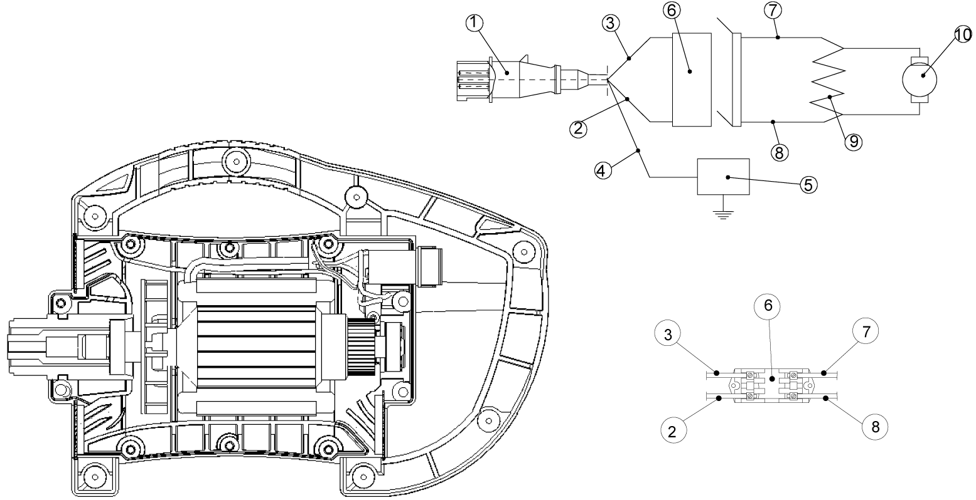

Poznámky:
Před smontováním obou polovin krytu musejí být všechny vodiče správně umístěny.

1. Zástrčka | 6. Vypínač
2. Vodič k vypínači, průřez 1,5 mm² | 7. Vodič mezi motorem a vypínačem, průřez 1,5 mm²
3. Vodič k vypínači, průřez 1,5 mm² | 8. Vodič mezi vypínačem a motorem, průřez 1,5 mm²
4. Zemnicí vodič (žluto–zelený/zelený) | 9. Stator motoru
5. Zemnicí kolík | 10. Připojení uhlíků

vyhledávání závad pohonné jednotky
ZÁVADA | PŘÍČINA / ŘEŠENÍ
Pohonná jednotka nepracuje | 1. Ujistěte se, zda má zdroj napájení napětí.
Pohonná jednotka nepracuje | 2. Vadné uhlíky.
Pohonná jednotka nepracuje | 3. Vadný vypínač.
Pohonná jednotka pracuje, ale přehřívá se | 1. Vyčistěte ventilační otvory motoru a filtr v sání chladicího vzduchu vyčistěte či vyměňte.
Pohonná jednotka pracuje, ale přehřívá se | 2. Ujistěte se, zda jsou šrouby a matice spojující vnější kryt řádně utaženy.
Pohonná jednotka pracuje pomalu a přehřívá se | 1. Zkontrolujte napětí zdroje napájení.
Pohonná jednotka pracuje pomalu a přehřívá se | 2. Zkontrolujte průřez přívodních kabelů.
Pohonná jednotka pracuje pomalu a přehřívá se | 3. Vadný hřídel nebo vibrační hlavice.
Pohonná jednotka je příliš hlučná | 1. Vadné uhlíky.
Pohonná jednotka je příliš hlučná | 2. Vadná ložiska.
Pohonná jednotka je příliš hlučná | 3. Rotor drhne o stator.
Pohonná jednotka je příliš hlučná | 4. Vnější kryt je prasklý nebo jsou povolené šrouby.

vyhledávání závad ohebného hřídele a vibrační hlavice
ZÁVADA | PŘÍČINA / ŘEŠENÍ
Pohonná jednotka je přetížená a přehřívá se | 1. Vibrační hlavice je přeplněná olejem.
Pohonná jednotka je přetížená a přehřívá se | 2. Příliš moc nebo příliš málo namazaný hřídel.
Pohonná jednotka je přetížená a přehřívá se | 3. Vadné těsnění, mazivo z hřídele se dostalo do vibrační hlavice a olej z hlavice unikl.
Pohonná jednotka je přetížená a přehřívá se | 4. Vibrační hlavice je omezena v pohybu.
Pohonná jednotka je přetížená a přehřívá se | 5. Ohebný hřídel je příliš ohnut.
Pohonná jednotka je přetížená a přehřívá se | 6. Špatný stav hřídele, prasklá hadice
Porucha ložisek | 1. Nedostatek oleje v hlavici.
Porucha ložisek | 2. Hlavice byla příliš dlouho provozována mimo betonovou směs.
Porucha ložisek | 2. Do hlavice se dostala voda.
Porucha ložisek | 3. Těleso bylo mechanicky poškozeno.

pokyny pro objednávání náhradních dílů

pokyny pro objednávání náhradních dílů
- Všechny objednávky náhradních dílů musejí obsahovat ČÍSLO DÍLU (PART CODE NUMBER) TAK, JAK JE UVEDENO V SEZNAMU DÍLŮ (PART LIST). Doporučujeme uvést i výrobní číslo položky (ITEM´S MANUFACTURE NUMBER).
- Typový štítek s výrobním číslem a typovým označením je umístěn na horní straně plastového krytu motoru. Ohebný hřídel a vibrační hlavice mají výrobní číslo vyryté na vnější straně.
- Sdělte nám správné zasílací informace včetně způsobu dopravy a adresy s celým názvem příjemce.

informace o zárukách
- Záruka platí dva roky od zakoupení zařízení. Záruka pokrývá výrobní vady dílů. V žádném případě záruka nepokrývá závady způsobené nesprávným používáním zařízení. Práci a dopravu vždy platí zákazník.

pokyny pro používání vibrátoru na zhutňování betonových směsí
- Vyberte vhodnou velikost vibrační hlavice podle množství hutněné betonové směsi, vzdálenosti mezi výztužemi a sednutí kužele. Doporučuje se mít k dispozici náhradní vibrační hlavici.
- Před začátkem práce zkontrolujte celý vibrátor, zda je v dobrém technickém stavu a pracuje správně. Používejte osobní ochranné pomůcky.
- Nelijte betonovou směs do bednění z velké výšky. Snažte se rozdělovat beton rovnoměrně. Výška každé vrstvy by neměla překročit 50 cm, doporučuje se tloušťka vrstvy v rozmezí 30 až 50 cm.
- Vibrační hlavici ponořujte do betonové směsi svisle, při tom s ní nepohybujte do stran. S vibrační hlavicí v betonové směsi nepohybujte vodorovně. Hlavice by měla být do betonové směsi ponořována v pravidelných rozestupech. Velikost tohoto rozestupu by měla být 8 až 10 násobek průměru hlavice. Během zhutňování sledujte pohyb betonové směsi, můžete tak určit průměr zhutňované oblasti. Tyto oblasti by se měly překrývat, aby nezůstala žádná místa bez zhutnění. Pro dosažení optimálního zhutnění a spojení vrstev ponořujte hlavici 10 cm do předcházející vrstvy betonu. Doba mezi zhutňováním různých vrstev by neměla být příliš dlouhá, aby se předešlo „studeným spojům“. Nestrkejte hlavici do betonové směsi silou, mohla by uváznout mezi výztuží.
- Doba zhutňování každého místa závisí na druhu betonové směsi, velikosti hlavice a dalších vlivech. Pohybuje se od 5 do 15 sekund na jedno místo a ponoření. V tekutějších směsích je doba kratší, při jejím prodloužení může docházet k oddělování jednotlivých složek. Betonová směs je považována za dobře zhutněnou, pokud je povrch kolem vibrační hlavice lesklý a pevný, nevystupují žádné další bubliny vzduchu a také se změní zvuk vydávaný vibrátorem. Nejvíce nedostatků v betonu vznikne, pokud není zhutňování prováděno systematicky nebo je prováděno ve spěchu.
- Netlačte vibrační hlavici na výztuže. Od bednění udržujte minimální vzdálenost 7 cm.
- Vibrační hlavici vždy vytahujte svisle nahoru tak, aby se vzniklá prohlubeň zaplnila betonovou směsí. Nevypínejte pohonnou jednotku, pokud je vibrační hlavice ponořená v betonu. Rychlost vytahování by měla být asi 8 cm/s. Pokud je hlavice téměř vytažena z betonové směsi, vytáhněte ji rychlým pohybem, aby nedošlo k poškození povrchu.
- Při zhutňování desek by měla být hlavice držena šikmo, tím se zvětší kontaktní plocha a zhutnění bude dokonalejší.
- Nevytahujte zapnutou vibrační hlavici z betonové směsi na delší dobu. Pokud nebudete ve zhutňování pokračovat, vypněte ji.
- Provádějte předepsanou údržbu.

Pokud je betonová směs řádně připravena, je efekt dosahovaný zhutněním nejvyšší – konzistence a pevnosti.

